职业卫生技术报告公示信息
用人单位名称 | 四川漆牌家具有限公司
地址 | 崇州智能应用产业功能区晨曦大道北段266号附5号
联系人 | 冯小婷 | 项目类型 |  | ☑检测 □预评  □控评 □现状
项目组成人员名单 | 彭家赟、钟富春、董鑫林、邓添
现场调查人员 | 彭家赟、钟富春 | 采样、检测人员 |  | 彭家赟、钟富春
现场调查时间 | 2025.04.15 | 采样、检测时间 |  | 2025.05.14
用人单位陪同人 | 冯小婷 | 用人单位陪同人 |  | 冯小婷
报告出具时间 | 2025.07.01
现  场  影  像 | 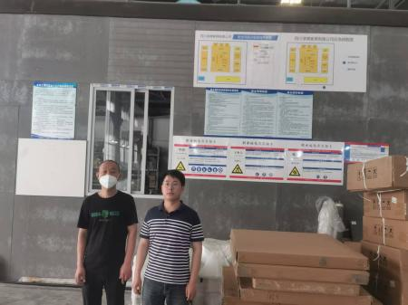 |  | 